Hasil running tugas 17 golang

- Tampilan database
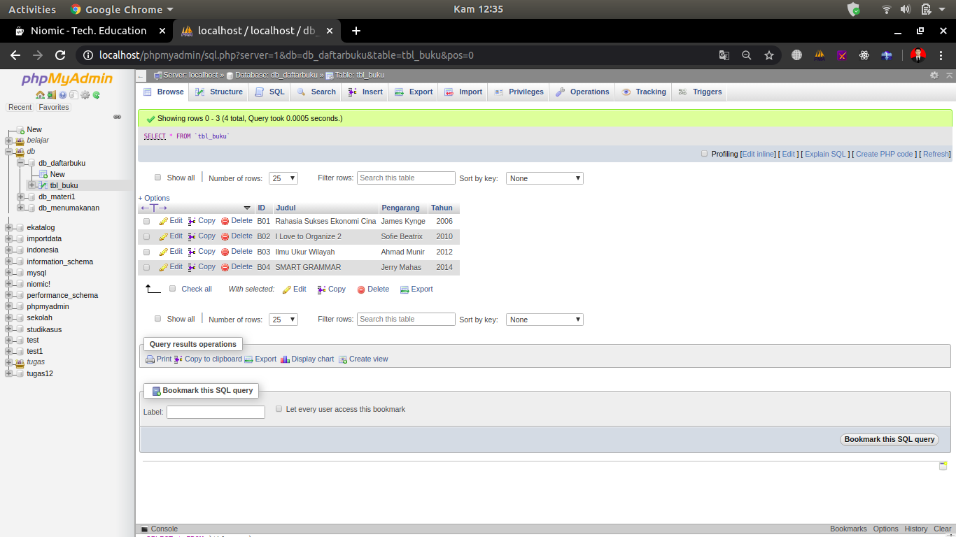
- Hasil running untuk menampilkan semua data pada tabel database sql di postman
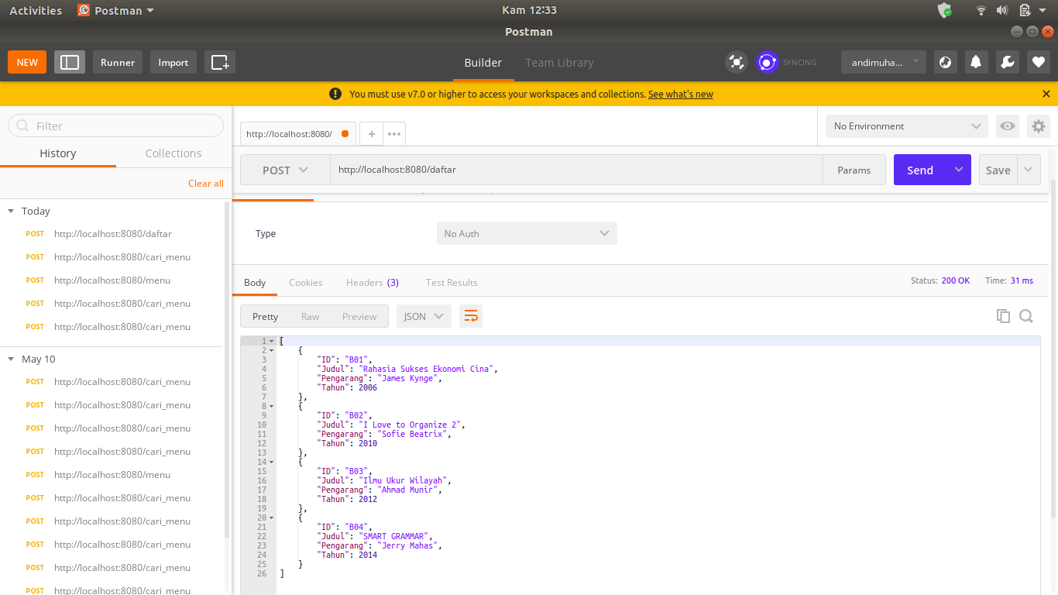

- Hasil running untuk menampilkan satu persatu data pada tabel database sql di postman
